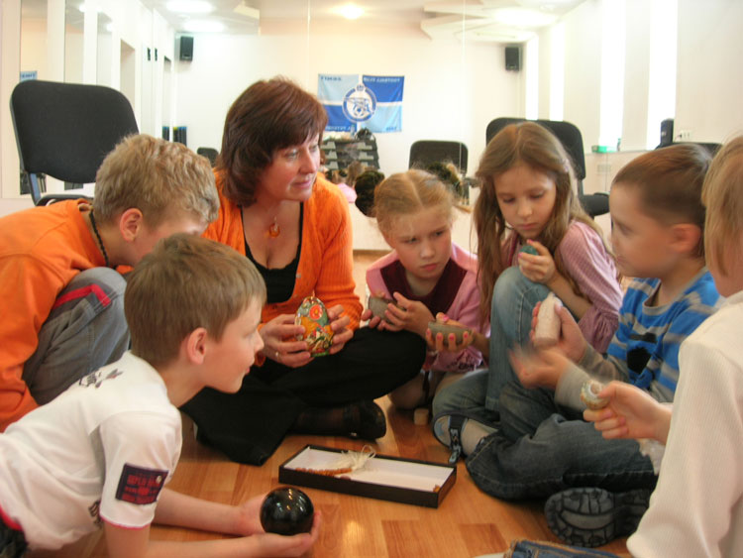

Мудрые советы подросткам
- Не бойся делать то, что не умеешь и чему тебя не учили. (Дилетант строил Ноев ковчег, а «Титаник» строили высоко
квалифицированные профессионалы!)
2. Упал – начни сначала.
3. Без веры в себя нельзя быть сильным. Но вера в себя считается в обществе чем-то нескромным. Уладить это противоречие – одна из труднейших задач человека и его жизни.
4. В поисках истины свойственно ошибаться!
(Все люди ошибаются!)
5. Нет никого в этой жизни, кто бы достиг состояния,
освобождающего его от необходимости трудиться.
6. Новые шансы даются под видом неприятностей.
Не упусти их!
7. Пока ты недоволен жизнью, она проходит мимо.
Цени то, что имеешь!
8. Если прислушаться к самому себе – можно услышать других.
9. Не бывает безвыходных ситуаций! Бывают только ситуации,
выход из которых нас не устраивает.
10. Если человек говорит, что у него нет проблем, стоит проверить
его пульс.
Удачи тебе в пути по жизни!!!

